10. 8. 2021

Vývoj indexů cen v zahraničním obchodě  
ve 2. čtvrtletí 2021

Ceny vývozu se ve 2. čtvrtletí 2021 proti 1. čtvrtletí 2021 zvýšily o 2,3 %, ceny dovozu o 2,6 %. Směnné relace dosáhly hodnoty 99,7 %. Meziročně ceny vývozu ve 2. čtvrtletí rostly o 1,8 %, ceny dovozu o 2,3 %. Směnné relace dosáhly hodnoty 99,5 %.

# Mezičtvrtletní hodnocení

Ceny vývozu se ve 2. čtvrtletí 2021 proti 1. čtvrtletí 2021 zvýšily o 2,3 %. Nejvíce rostly ceny ostatních surovin[1] o 17,9 % (především dřeva, sběrového papíru a kovového odpadu), minerálních paliv o 10,1 % (zejména ropných výrobků a elektřiny) a ceny chemikálií o 8,5 %. Klesly pouze ceny nápojů a tabáku o 1,6 %.

Ceny dovozu ve 2. čtvrtletí 2021 proti 1. čtvrtletí 2021 vzrostly o 2,6 %. Nejvíce se zvýšily ceny minerálních paliv o 13,6 % (především ropy, ropných výrobků a plynu) a ostatních surovin o 13,4 % (hlavně dřeva). Ceny nápojů a tabáku klesly o 0,8 % a ceny strojů a dopravních prostředků o 0,5 %.

Směnné relace se ve 2. čtvrtletí 2021 proti 1. čtvrtletí 2021 snížily na hodnotu 99,7 %. Nejnižší negativní hodnotu směnných relací zaznamenala minerální paliva (96,9 %) a nejvyšší pozitivní hodnoty dosáhly ostatní suroviny (104,0 %).

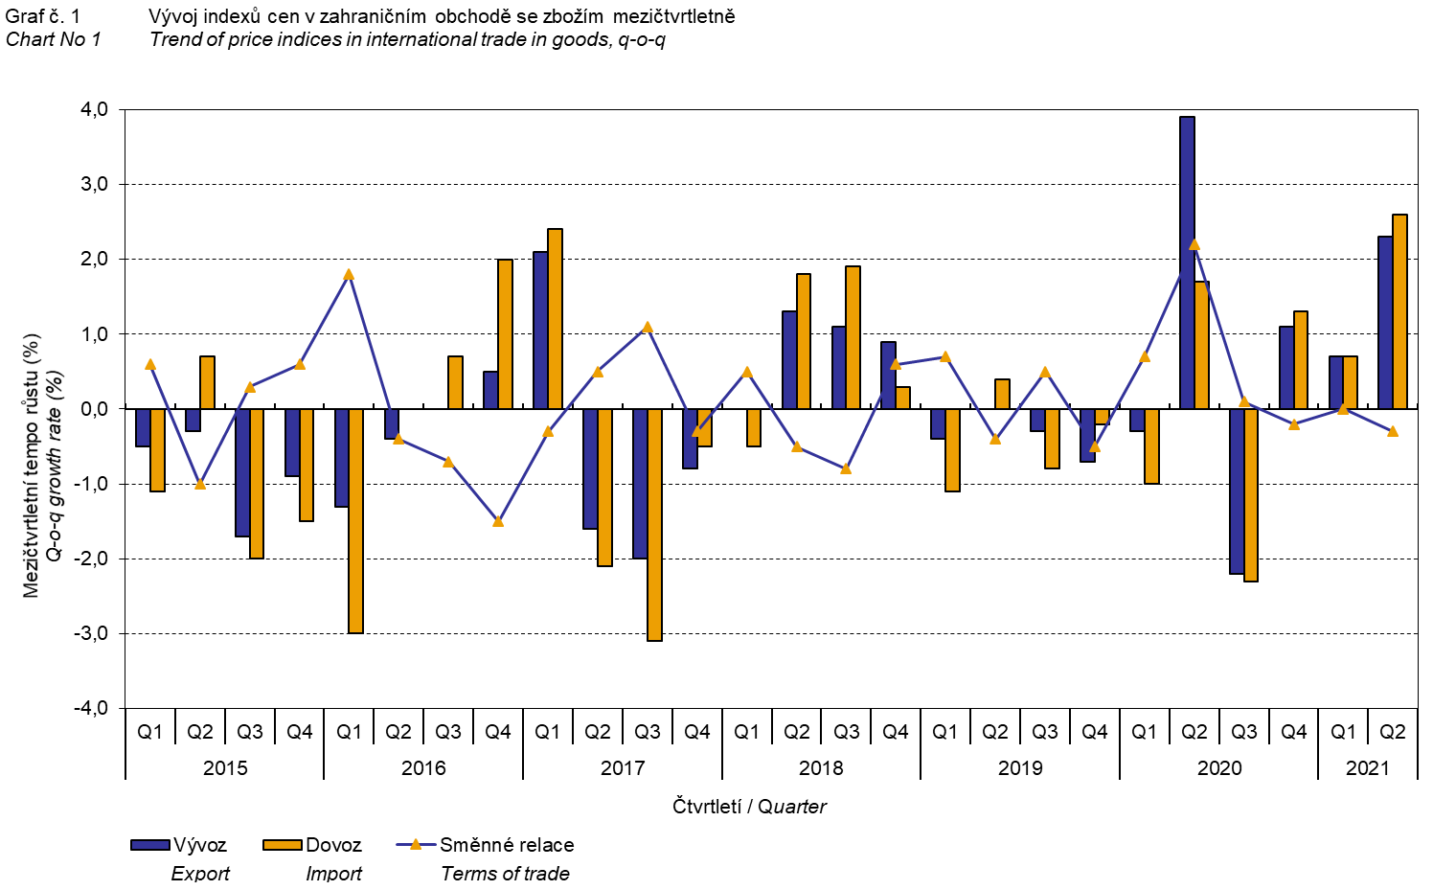

Vývoj cen zahraničního obchodu se zbožím byl významně ovlivněn rovněž kurzem koruny k hlavním zahraničním měnám. Do mezičtvrtletního indexu kurzu byly zahrnuty dvě nejvýznamnější měny z hlediska českého zahraničního obchodu, tedy EUR a USD. Mezičtvrtletní indexy kurzů CZK k těmto měnám byly váženy váhou, která těmto zahraničním měnám přísluší v indexu vývozních cen, resp. dovozních cen.

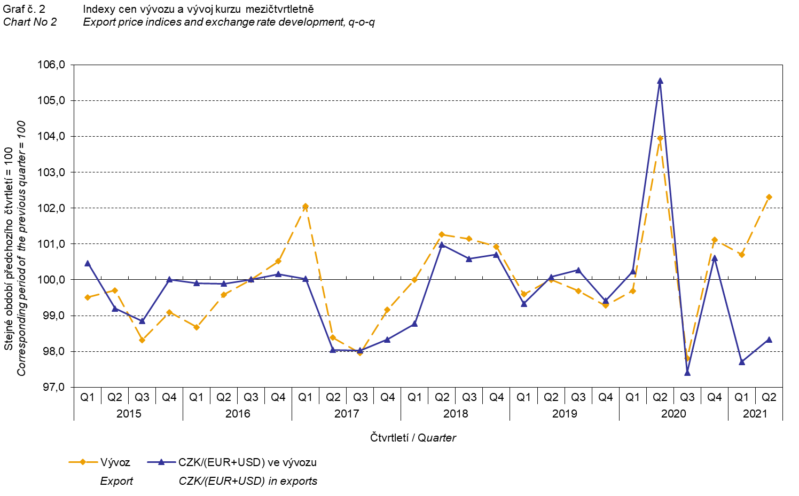

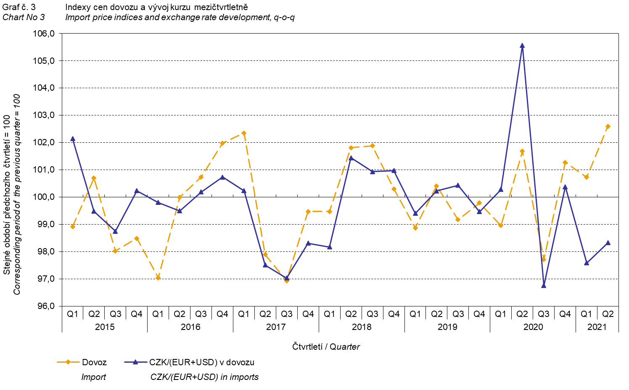

Z výše uvedených grafů 2 a 3 je patrné, že v případě vývozu i dovozu jsou ceny zahraničního obchodu se zbožím vázány na kurzové vlivy. Kontrakty se zahraničními subjekty jsou zpravidla uzavírány na delší časové období a čím je období kontraktu delší, tím je vazba na kurzy silnější.

# Meziroční hodnocení

Vývozní ceny se ve 2. čtvrtletí 2021 zvýšily o 1,8 % (v 1. čtvrtletí 2021 o 3,6 %). Nejvíce rostly ceny minerálních paliv o 47,2 % (hlavně elektřiny a ropných výrobků), ostatních surovin o 37,6 % (především kovového odpadu a dřeva) a chemikálií o 9,5 %. Ceny nápojů a tabáku klesly o 6,2 % a ceny průmyslového spotřebního zboží o 4,1 %.

Dovozní ceny ve 2. čtvrtletí 2021 rostly o 2,3 % (v 1. čtvrtletí 2021 o 1,4 %). Nejvíce se zvýšily ceny minerálních paliv o 71,8 % (zejména ropy a ropných výrobků), ostatních surovin o 21,6 % (zejména rud kovů a kovového odpadu) a chemikálií o 6,0 %. Ceny strojů a dopravních prostředků klesly o 5,4 % a ceny průmyslového spotřebního zboží o 4,8 %.

Směnné relace meziročně ve 2. čtvrtletí 2021 klesly na hodnotu 99,5 % (v 1. čtvrtletí 2021 hodnota 102,2 %) a po devíti čtvrtletích se dostaly do negativních hodnot – viz graf 4. Negativní hodnoty směnných relací dosáhla minerální paliva (85,7 %), nápoje a tabák (95,4 %) a polotovary[2] (98,5 %). Nejvyšší pozitivní hodnotu směnných relací zaznamenaly ostatní suroviny (113,2 %).

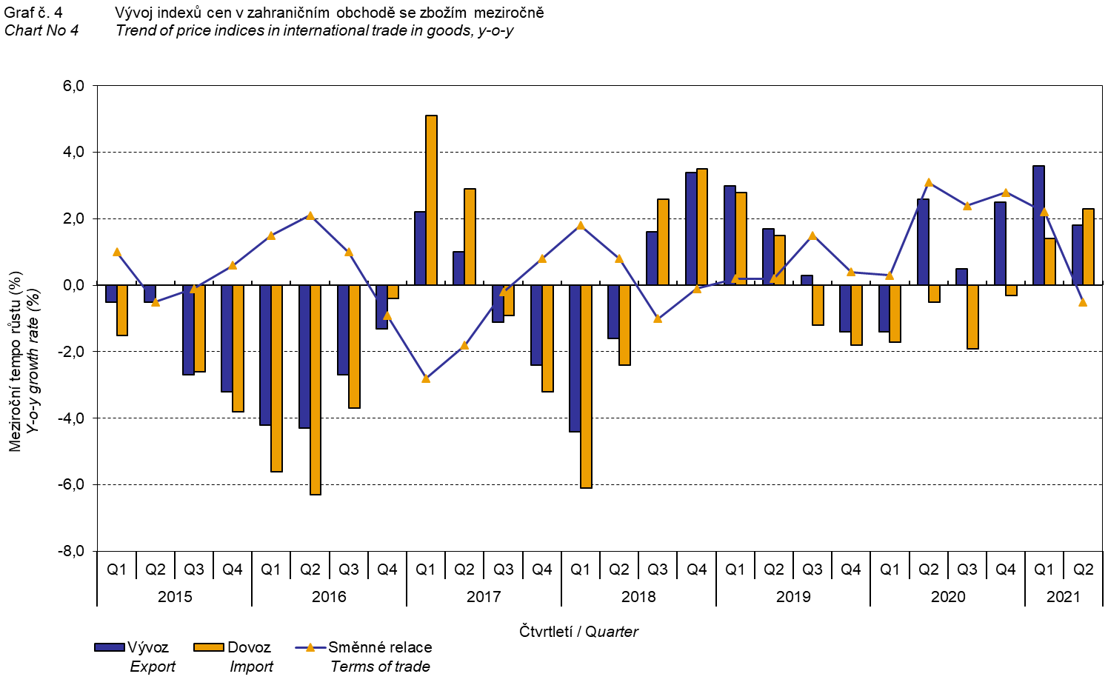

# Meziroční kurzově očištěné indexy cen zahraničního obchodu se zbožím

ČSÚ počítá také meziroční indexy cen zahraničního obchodu se zbožím očištěné o kurzové vlivy. Postupuje se tak, že ceny v cizích měnách vykázané za aktuální měsíc jsou **přepočteny** na české koruny **kurzem** stejného měsíce **minulého roku**. Spolu s cenami vykazovanými v CZK vstupují do výpočtu váženého průměru. Tento kurzově očištěný bazický cenový index je vztažen k neočištěnému bazickému cenovému indexu stejného měsíce minulého roku, tím je spočten měsíční meziroční očištěný cenový index. Od roku 2017 se analogicky počítají také čtvrtletní očištěné indexy. **Rozdíly mezi očištěnými a neočištěnými cenovými indexy mohou být značné**, dobře viditelné jsou z grafů 6 a 7, například v druhém čtvrtletí roku 2020.

Použitá metoda neumožňuje 100% kurzové očištění, protože ne všechny realizace v cizích měnách jsou v cizích měnách také vykazovány; tento podíl nepřesahuje 30 %. Z uvedeného vyplývá, že **při** **plném kurzovém očištění** **by se rozdíly** mezi publikovanými cenovými indexy a kurzově očištěnými cenovými indexy pravděpodobně dále **zvětšovaly**.

Z výše popsaných kurzově očištěných indexů lze vytvořit také kurzově očištěný rozklad přírůstků indexů cen. Tabulka 1 uvádí **publikovaný a kurzově očištěný rozklad přírůstků** indexů cen vývozu a dovozu, s rozšířením o nejvýznamnější dvoumístné skupiny SITC 7. Tento rozklad dobře ilustruje, kolika procentními body každá skupina "kurzově přispívala" do indexu.

Obecně platí, že kurzový vliv snižuje cenové indexy zahraničního obchodu se zbožím, pokud koruna v úhrnu proti zahraničním měnám posiluje. Naopak kurzový vliv působí na zvyšování indexů cen, pokud koruna v úhrnu proti zahraničním měnám oslabuje.

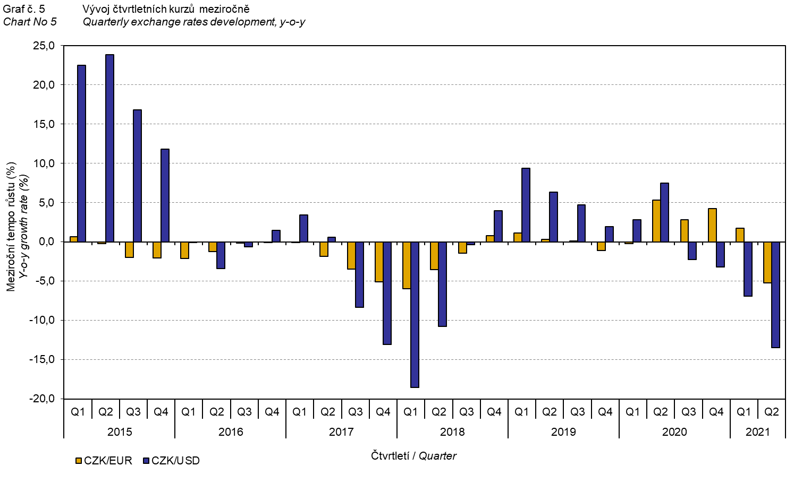

Z následujících grafů 6 a 7 je patrné, jak významně kurzový vliv působil na výši indexů cen vývozu a dovozu.

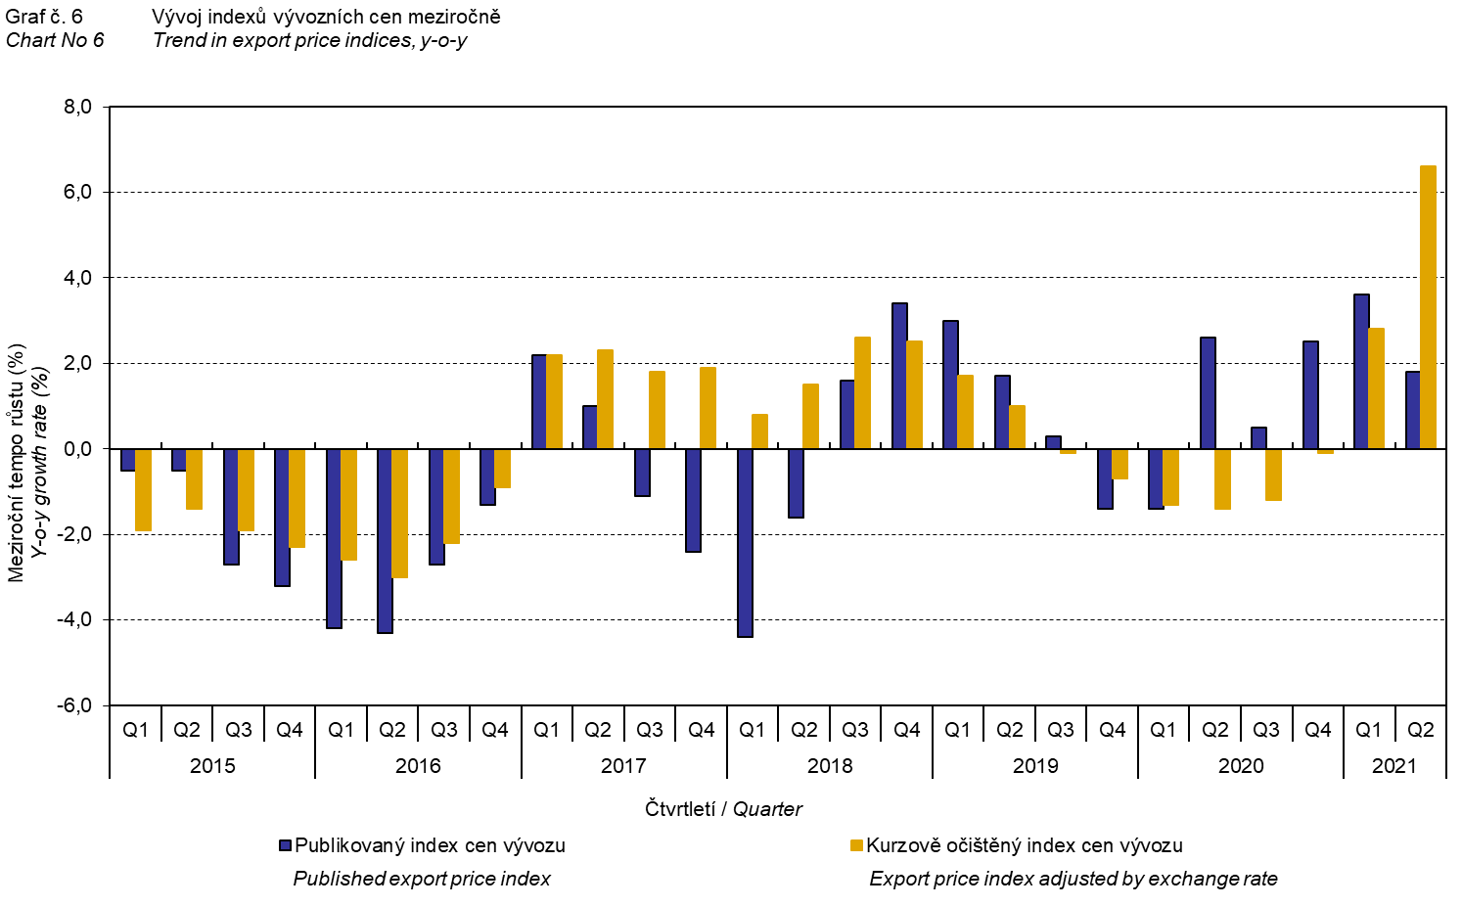

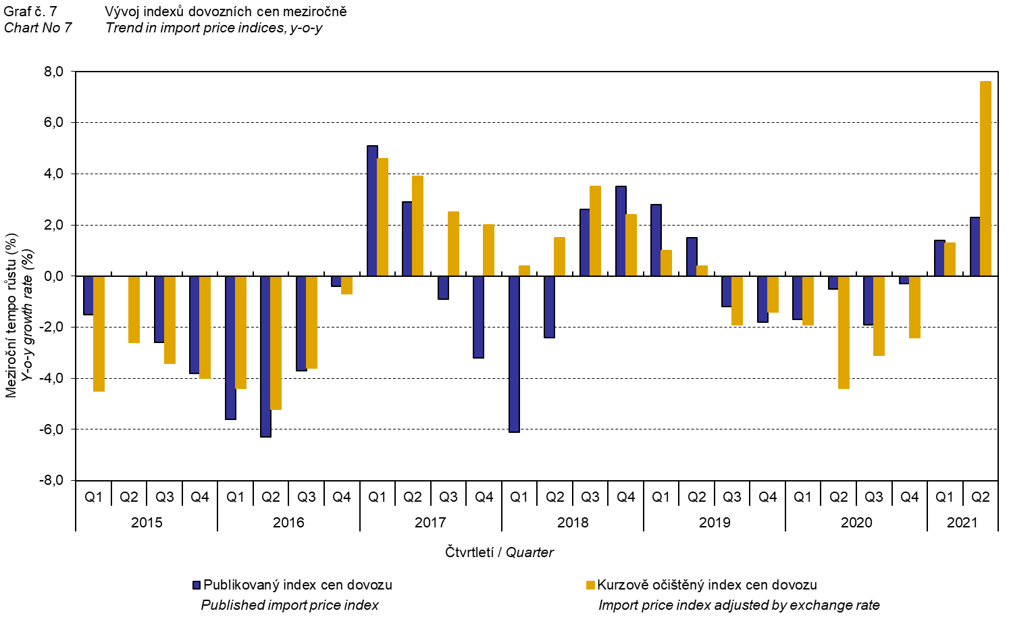

Z grafu 8 je patrné působení kurzového vlivu na meziroční směnné relace.

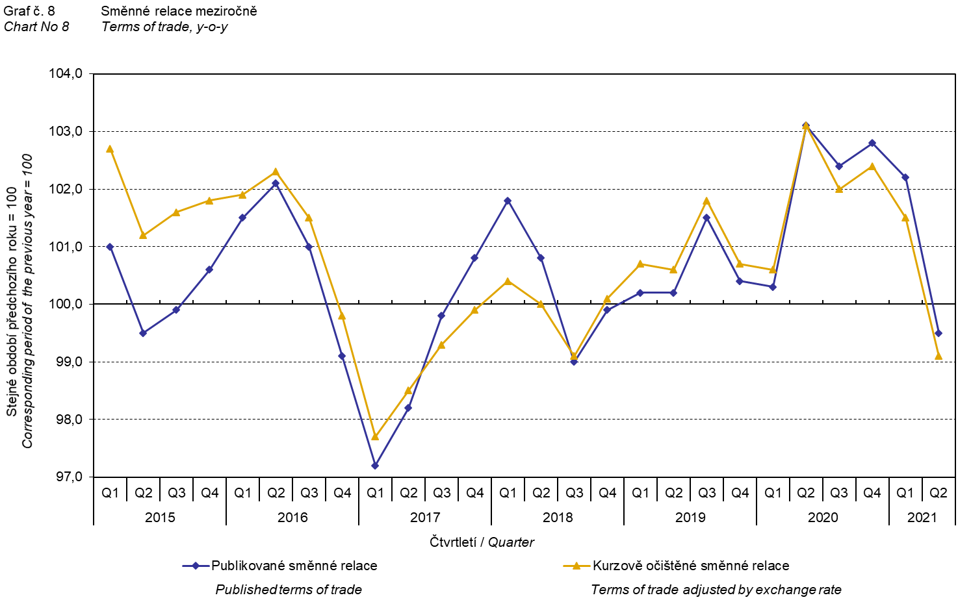

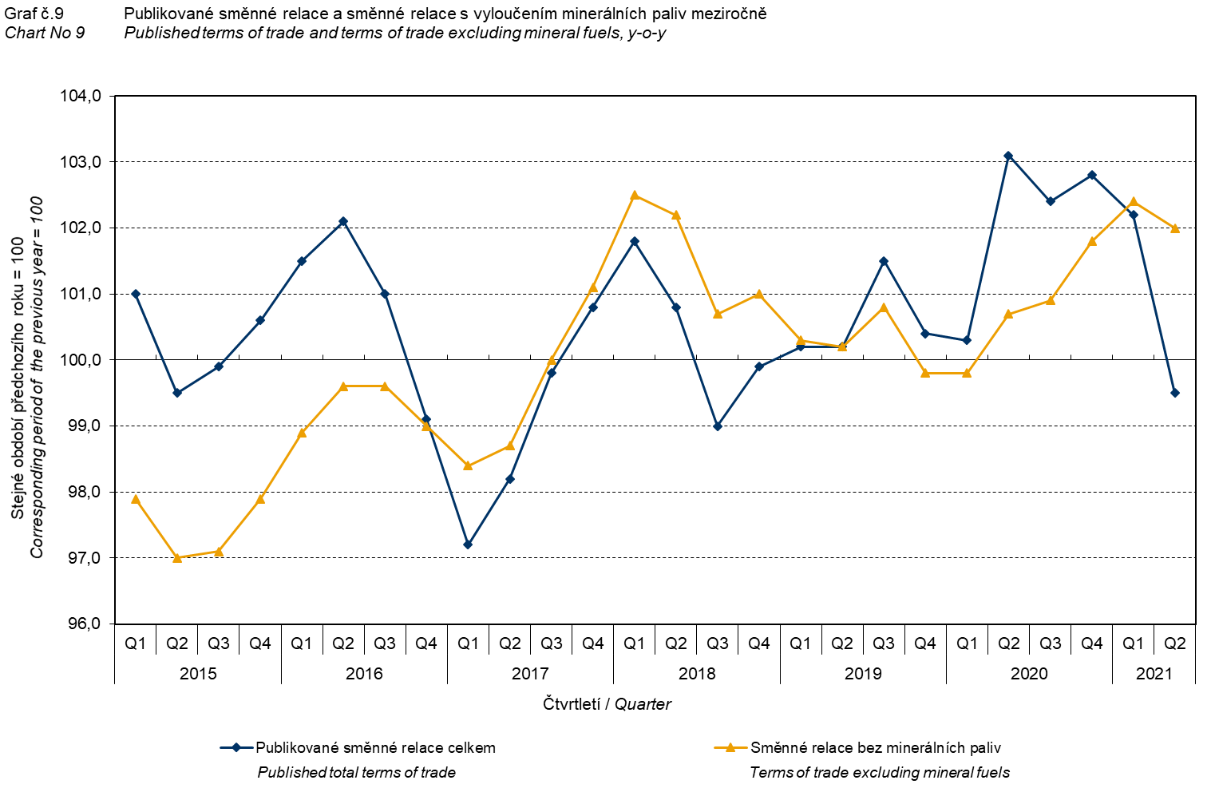

Graf 9 ukazuje vývoj hodnoty směnných relací, pokud se ze sledování vyloučí skupina minerálních paliv. V tomto grafu můžeme pozorovat vliv minerálních paliv, který působí na celkovou hodnotu meziročních směnných relací. Od 3. čtvrtletí 2019 minerální paliva hodnotu směnných relací zvyšovala, ale v 1. čtvrtletí 2021 došlo k obratu a minerální paliva hodnotu směnných relací začala snižovat. Souvisí to pochopitelně s vývojem cen na světových trzích, zejména ropy. Dovozní ceny, které mají proti cenám vývozním vyšší podíl surovin, reagují citlivěji na cenové turbulence, proto se zpravidla směnné relace zvyšují při poklesu cen surovin, a naopak při růstu cen surovin směnné relace klesají.

# Závěrečné shrnutí

Kurzový vliv meziročně ve 2. čtvrtletí 2021 výrazně snížil index vývozních i dovozních cen. Dovozní ceny rostly rychleji než vývozní ceny, proto směnné relace dosáhly negativních hodnot. Směnné relace s vyloučením kurzového vlivu byly nižší než směnné relace publikované a sestoupily také do negativních hodnot. Hodnoty bez kurzového vlivu odpovídají kurzově očištěným indexům – viz grafy 6, 7 a 8.

 Závěrečná tabulka uvádí publikované **neočištěné** indexy cen zahraničního obchodu se zbožím.



**Zpracoval:** Ing. Vladimír Klimeš, odbor statistiky cen

tel. 274 054 102, e-mail: vladimir.klimes@czso.cz

1. Názvem *ostatní suroviny* jsou v textu označovány *suroviny nepoživatelné, s výjimkou paliv* (SITC 2).
2. Názvem *polotovary* jsou v textu označovány *tržní výrobky tříděné hlavně podle materiálu* (SITC 6).